Medlemskonferencer foråret 2022

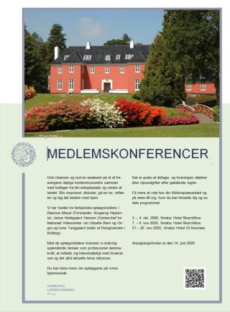
Vi har igen fat i nogle fantastiske oplægsholdere i Rasmus Meyer (Forstander på Krogerup Højskole – 1. konference) eller Anders Fogh Jensen (filosof – 2. og 3. konference), Janne Hedegaard Hansen (Centerchef for Nationalt Videncenter om Udsatte Børn og Unge) og Lene Tanggaard (Leder af Designskolen i Kolding). Alle store kapaciteter på hver deres område, som vil føre os igennem ”Dannelse, Inklusion og Professionel dømmekraft”.
Beskrivelse
Lørdag lægger vi ud med betragtninger om dannelse med enten Rasmus Meyer eller Anders Fogh Jensen, og senere vil Lene Tanggaard, bl.a. gøre os klogere på begrebet ”Professionel dømmekraft”, og hvorfor det bruges så meget. Der er brug for rum til fornyet respekt om den professionelle dømmekraft blandt lærerne i skolen. Dømmekraften er drivkraft i udviklingen af undervisning og centralt for en lærerstand, der arbejder professionelt.
Efter en god frokost og mulighed for en lille gåtur vil de hovedstyrelsesmedlemmer, der er konferenceværter, invitere til debat om A20 og andre aktuelle fagpolitiske emner.
Søndag er vægten lagt på inklusion. Janne Hedegaard Hansen (centerchef for Nationalt Videncenter om Udsatte Børn og Unge) styrer os igennem formiddagen, inden weekenden rundes af med en god frokost.

Varighed og tilmelding
Konferencerne starter lørdag kl. 10.30 og slutter om søndagen med frokost. Du skal kunne deltage i hele forløbet.

Der kan maksimalt deltage 7 fra samme arbejdsplads, og du må ikke have deltaget på en medlemskonference inden for de seneste to år (forår 2019 til efterår 2020). Konferencerne afholdes på følgende datoer:

12. - 13. marts 2022, Sinatur Hotel Gl. Avernæs
19. - 20. marts 2022, Sinatur Hotel Skarrildhus
26. - 27. marts 2022, Sinatur Hotel Skarrildhus
Ansøg direkte på dlf.org under ’Arrangementer’, eller brug dette link.
Vi skal have modtaget ansøgningen senest 19. december 2021.
Du vil efter juleferien få besked om, hvorvidt du er optaget.

